ОТЧЕТ
по лабораторной работе №2
по Информатике

Тьерно адама ДИОНГ

СОДЕРЖАНИЕ
1. Введение 3
1.1. Цель работы 3
1.2. Задание 3
1.3. Вариант 3
2. Выполнение работы 4
3. Заключение 6

- Введение
Лабораторная работа посвящена основам проектирования информационных систем. Изучаются этапы постановки задачи и моделирования процессов на примере системы учета спортивного инвентаря с помощью Use Case диаграмм и блок-схем.
  - Цель работы
Освоить основные этапы начального проектирования информационных систем. Научиться формулировать постановку задачи, определять цели, пользователей и функции системы. Получить практические навыки построения Use Case диаграмм и блок-схем для моделирования процессов и взаимодействий в системе.
  - Задани
Описание предметной области
Система предназначена для автоматизации учета спортивного инвентаря в фитнес-центре. Она отслеживает наличие, состояние и перемещение инвентаря (гантели, тренажеры, мячи, маты и др.), контролирует выдачу клиентам и обеспечивает своевременное обслуживание.

Цели системы
- Упрощение учета инвентаря и контроля его состояния
- Автоматизация процессов выдачи и возврата инвентаря
- Предотвращение потерь и несанкционированного использования
- Планирование технического обслуживания и ремонта
- Формирование отчетов о наличии и использовании инвентаря

Пользователи системы и их роли
- Администратор: полный доступ к системе (учет инвентаря, пользователей, отчетность)
- Тренер: просмотр доступного инвентаря, бронирование для клиентов
- Клиент: просмотр доступного инвентаря, бронирование для личного использования

Основные функции системы
- Добавление, редактирование и списание инвентаря
- Регистрация клиентов и тренеров
- Выдача и возврат инвентаря
- Бронирование инвентаря на определенное время
- Отслеживание состояния инвентаря (исправен/в ремонте/списан)
- Учет истории использования
- Формирование отчетов о доступности и использовании
- Напоминание о необходимости обслуживания
  - Вариант
    - Выполнение работы
2.1 Создам Use case диаграмму. --> на --
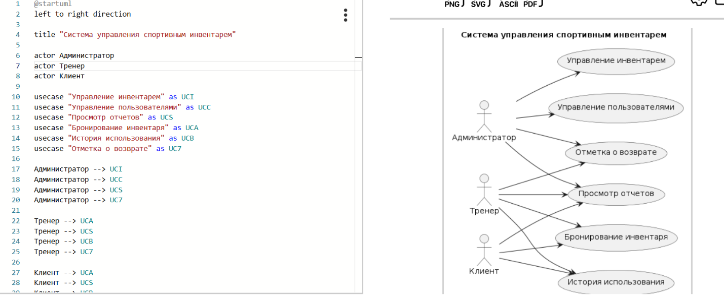

2.2 Создам блок-схему.
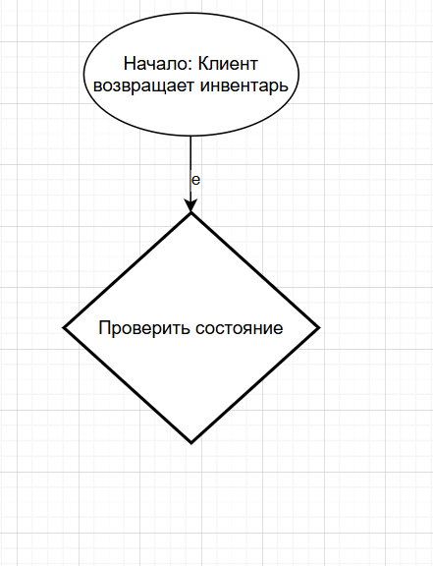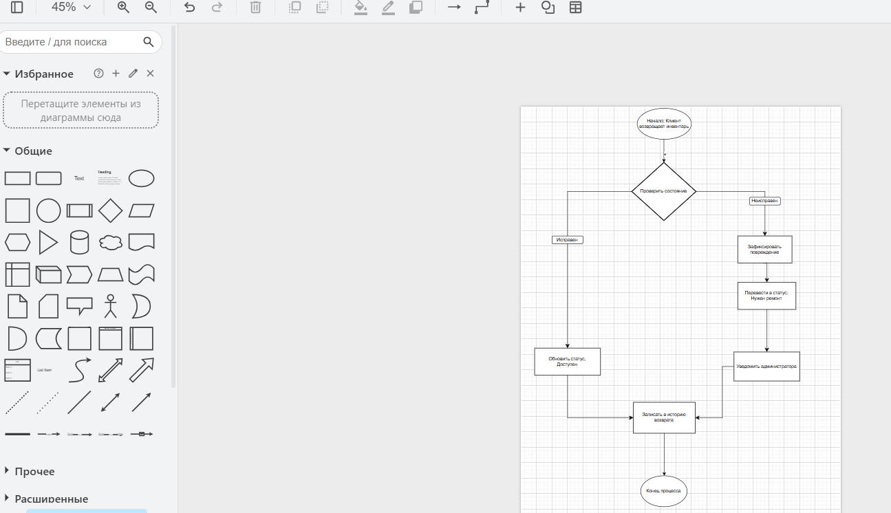
нет
да

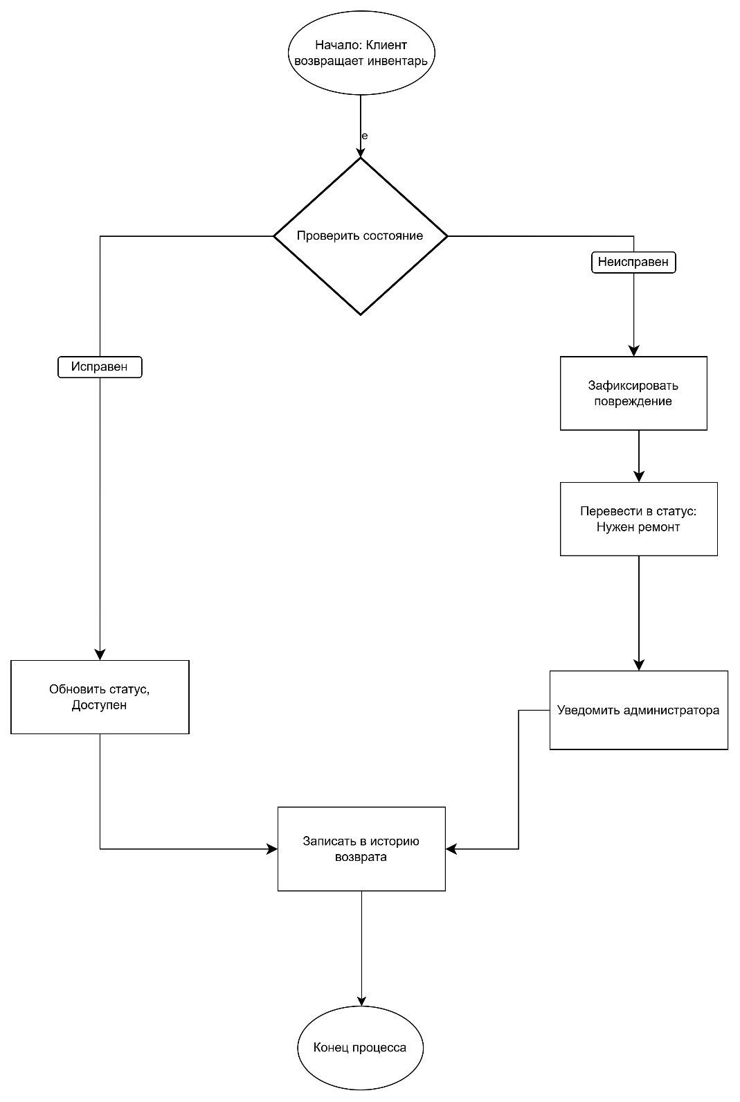

    - Заключение
В работе успешно выполнены этапы постановки задачи и моделирования процессов для системы учета спортивного инвентаря. Созданы Use Case диаграмма и блок-схемы, демонстрирующие взаимодействие пользователей с системой. Полученные результаты являются основой для дальнейшего проектирования ИС.

